客户需求调研单

医院名称 |  | 福建省老年医院 |  | 申请日期 | 20200220
需求系统 |  | 门诊医生站 |  | 反馈科室
填单人 |  | 陈颖锋
需求提交人 |  | 陈颖锋 |  | 联系电话
问题或需求描述 | 现状：模板维护—处方模板维护—科室模板维护—修改—添加项目—保存—提示‘添加操作失败。’  现要求：修改--科室模板维护—可以成功保存。
问题类型 |  | 系统BUG □新增需求 □接口 □流程改造 □其它服务
工程建议解决方案 | 经跟踪发现：模板中plxh00为空，select nvl(max(plxh00),0) maxplxh from xt_zlmbmx where mbid00=7905
信息科或主管部门确认人签字
截图1：
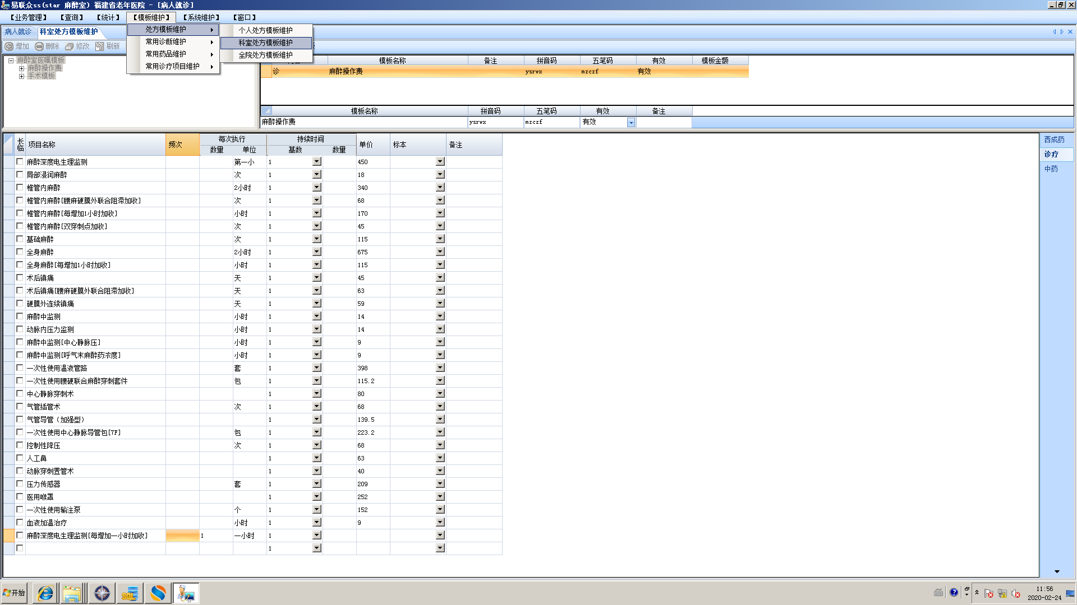
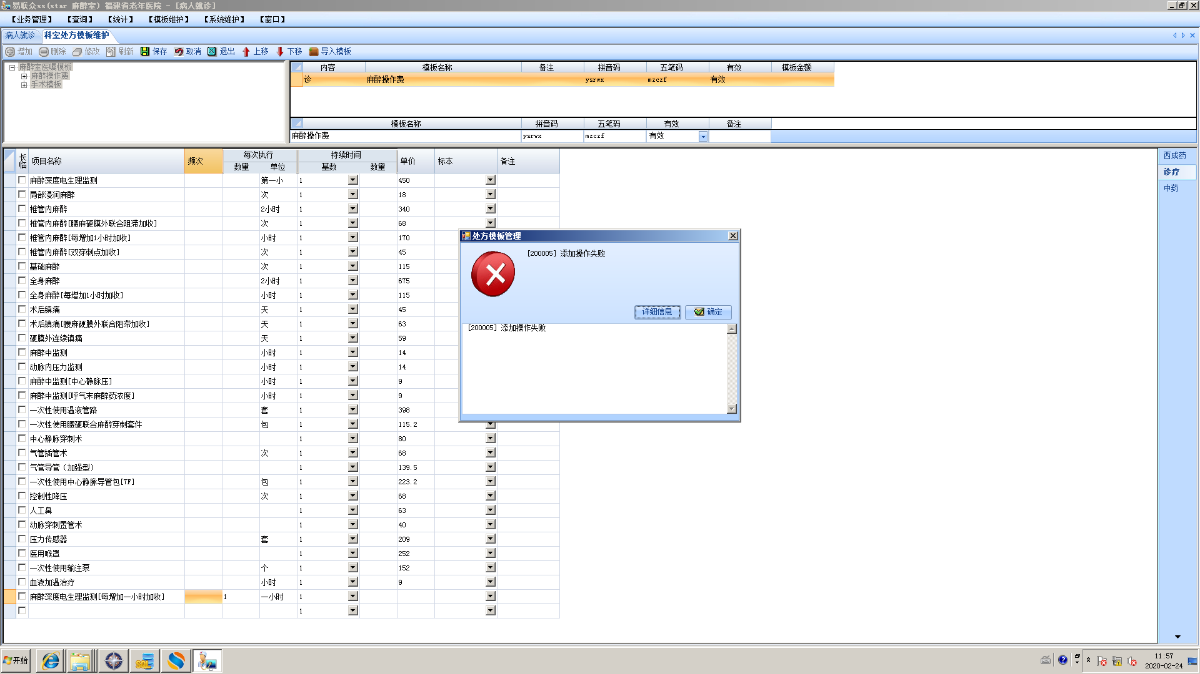
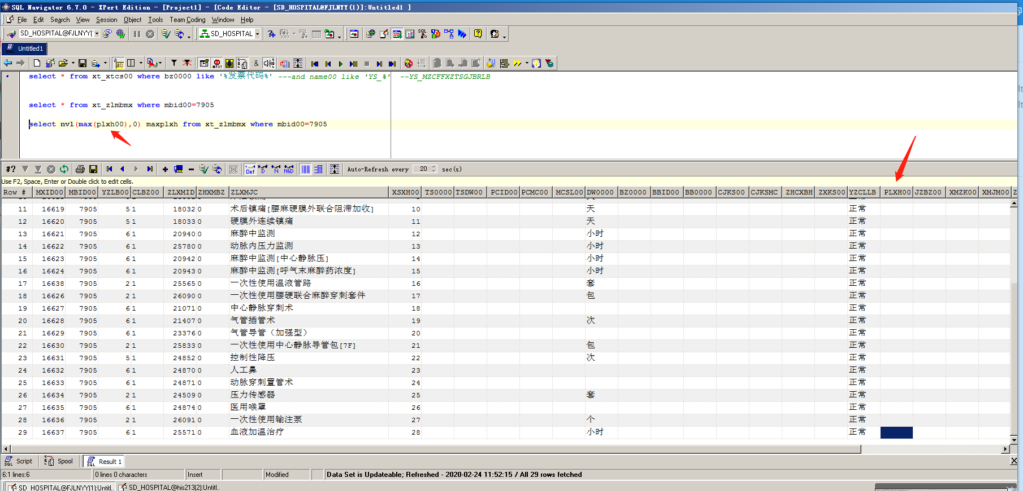
跟踪语句：
20200224 11:52:21 update xt_zlmbmx set mxid00 = ? , yzlb00 = ? , clbz00 = ? , zlxmid = ? , zlxmjc = ? , xsxh00 = ? , ts0000 = ? , tsdw00 = ? , pcmc00 = ? , mcsl00 = ? , dw0000 = ? , bz0000 = ? , xmzk00 = ? where mxid00 = '16610'
/* */

20200224 11:52:21 update xt_zlmbmx set mxid00 = ? , yzlb00 = ? , clbz00 = ? , zlxmid = ? , zlxmjc = ? , xsxh00 = ? , ts0000 = ? , tsdw00 = ? , pcmc00 = ? , mcsl00 = ? , dw0000 = ? , bz0000 = ? , xmzk00 = ? where mxid00 = '24941'
/* parameters: [<24941>^<3>^<1>^<26007>^<麻醉深度电生理监测>^<0>^<0>^<>^<>^<0.0>^<第一小>^<>^<1.0>] */

20200224 11:52:21 select nvl(max(plxh00),0) maxplxh from xt_zlmbmx where mbid00=7905
/* */

20200224 11:52:21 update xt_yzmb00 set mbid00 = ? , mbmc00 = ? , pysm00 = ? , wbsm00 = ? , yxbz00 = ? , mbnrbz = ? , bz0000 = ? , czy000 = ? , zyzjyf = ? where mbid00 = '7905'
/* parameters: [<7905>^<麻醉操作费>^<ysrwx>^<mzczf>^<1>^<010>^<>^<1913>^<>] */

20200224 11:52:19 select a.BBMC00 displayname, to_char(a.BBID00) cmbvalue from bm_bbzd00 a,bm_jyxmbb b where a.bbid00=b.bbid00 and a.sfyx00='1' and zlxmid=26008
/* */

